山东海誉电机有限公司
债权处置推介信息

企业简介：山东海誉电机有限公司成立于2008年12月，位于临清市新华办事处花园村，经营电动机铸造、加工、整机总成。
债权简介：截止2016年10月28日，借款人山东海誉电机有限公司贷款本金1320万元，欠息5.48万元。担保方式为抵押加保证，其中抵押1169万元，保证151万元。
抵质押物情况：抵押物为房地产，权属人为山东海誉电机有限公司，位于临清市新华办事处十二里屯村，土地取得方式为国有出让土地，工业四级用地，政府指导价162元/平方米(不包括五通一平)；房产面积6062.16平方米、其中规划用途为厂房、仓库、办公，厂房为钢混结构、面积为4884.3m²，办公用房为砖混结构、面积为932.73m²；简易结构车棚用房为245.13m²。
保证人情况：
担保人1：临清市通达物流有限公司成立于2005年9月，位于临清市东环路南首,注册资金为人民币叁仟万元，主要经营范围：普通货运、煤炭批发经营等；兼营配送与物流相关的信息服务和商务服务，为客户提供信息、仓储、运输、组织、协调、管理全方位的物流服务。
担保人2：追加自然人黄建民、张宁夫妇连带责任担保。
法律现状：执行中
联系人：聊城工行：吴经理，联系电话：0635-8901779，手机：18653611228
现场图片：
- 企业大门口
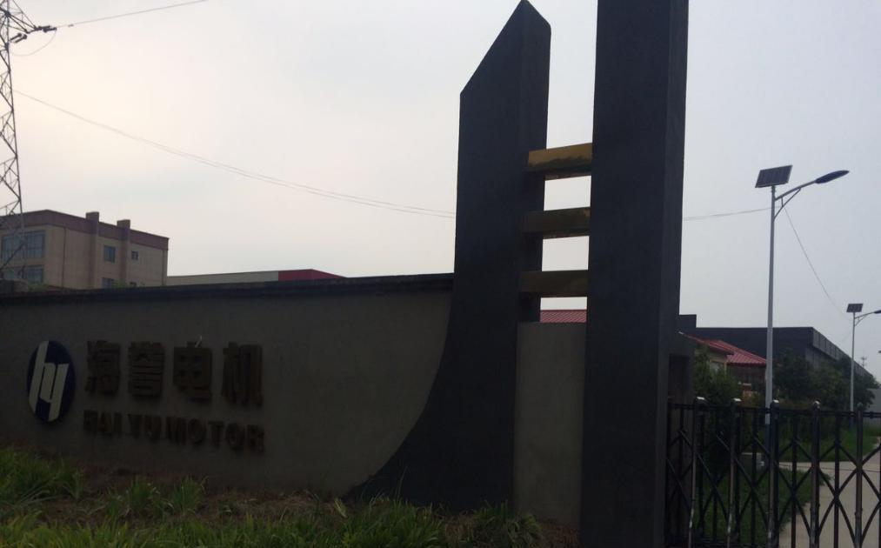
2、抵押于我行的厂房（后）、办公用房（前）
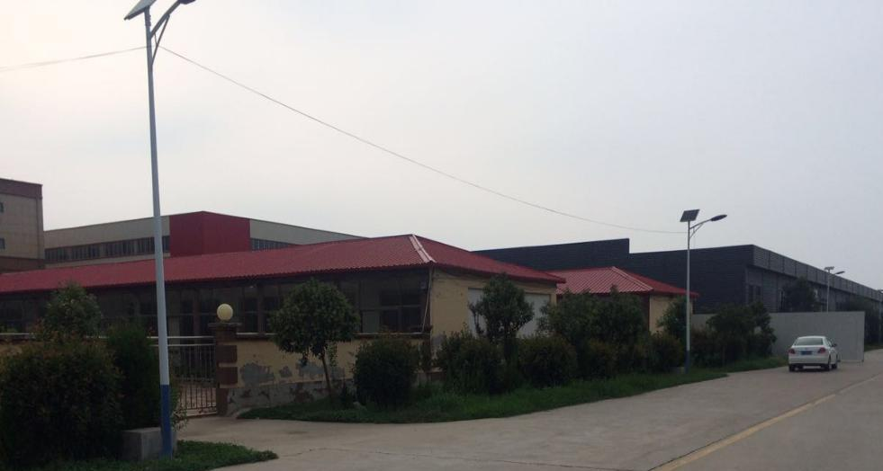
3、部分办公用房
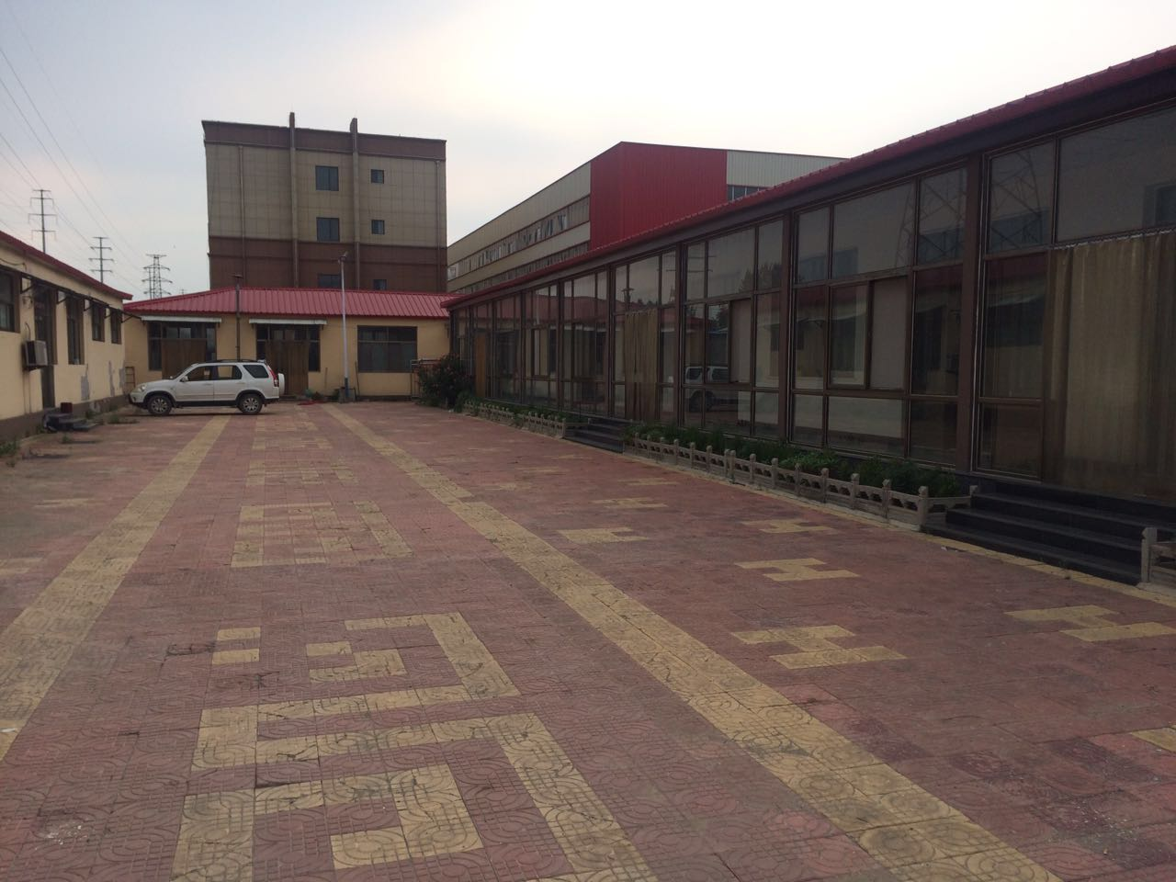
4、办公用房部分内部情况
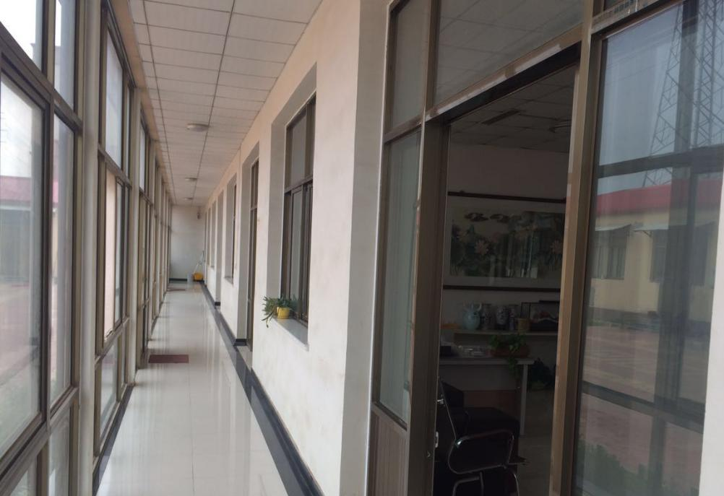

5、抵押于我行的厂房
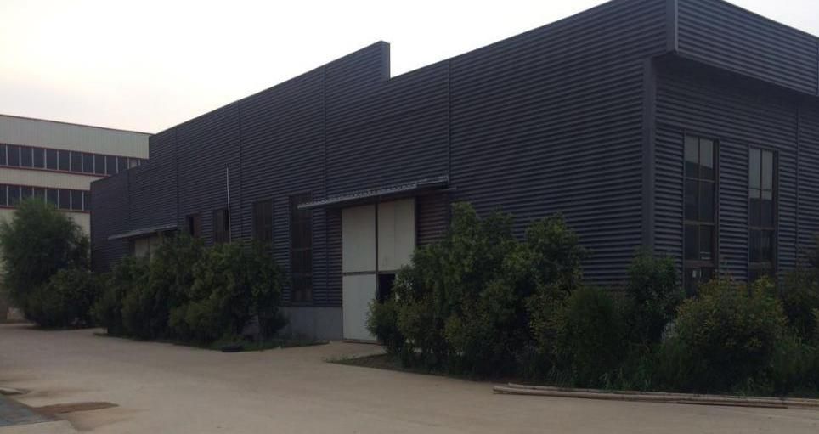
6、生产车间1
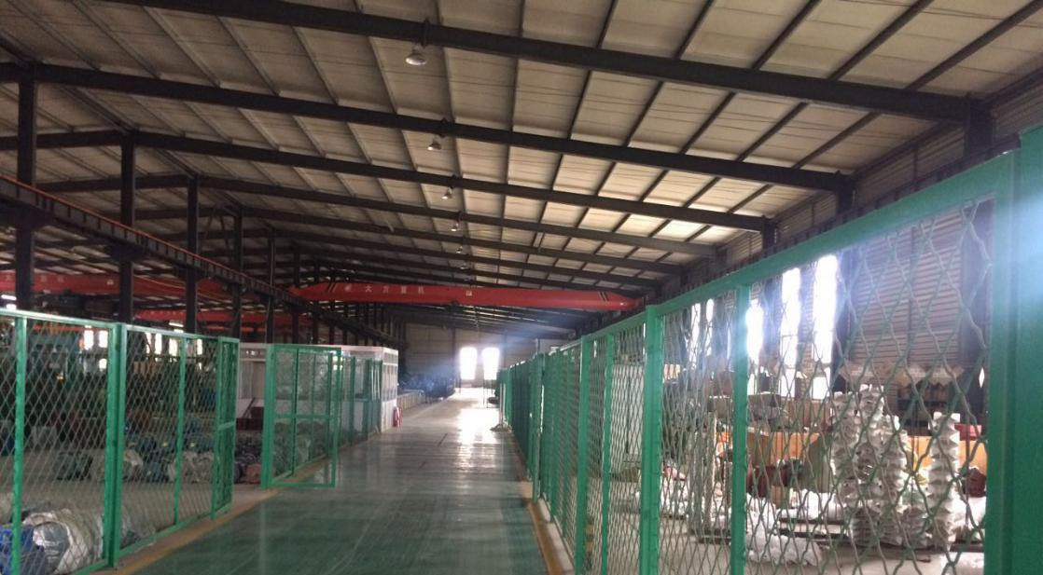
7、生产车间2
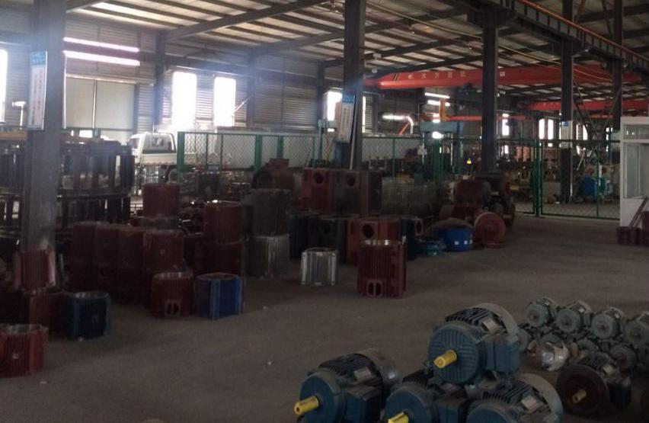
8、生产车间(抵押于我行的机器设备）
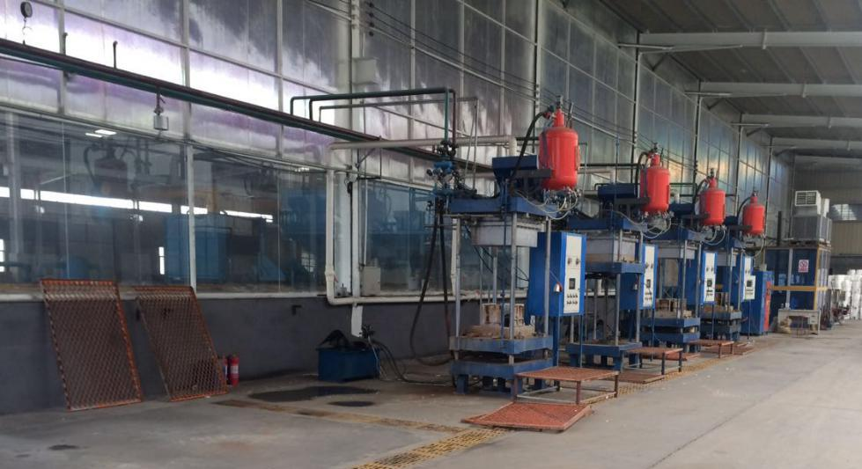
9、生产车间(抵押于我行的机器设备）
